3 класс с 14-17.04.2020

Дата : 14.04.2020
ТЕМА: ДИФФЕРЕНЦИАЦИЯ СОГЛАСНЫХ Ч- Т.
Цели: Формировать умение различать Ч-Т в устной и письменной речи. Тренировать в применении орфографических правил. Развивать связную речь.

Ход занятия.
- вставь пропущенную букву Ч или Т
Кау…ук, у…юг, …юльпан, …ижик, …ише,
зай…ик, зон…ик, ов…ина, пау…ина, труба…, …еснота, …ёрный, но…ёвка, ка…ели, стуль…ик.

- Дай характеристику звукам Ч-Т (гласный-согласный, звонкий-глухой, твердый-мягкий)
- Чем звук [Ч] отличается от звука [Т], чем они похожи.

- Прочитай слова. Распредели и запиши их по столбикам по количеству слогов.
Тетерев, горечь, утюг, тюль, чай, утёнок, учёный, чудо, тюк, ключ, тень, чешки, печень, котёнок, котелок.

1слог | 2 слога | 3 слога

3. Прочитай скороговорки. Повтори в медленном, среднем и быстром темпе.
- Четыре чёрненьких чумазеньких чертёнка
Чертили чёрными чернилами чертёж.
- Птички спрятали спички.
3.Расшифруй слова. Образец: ачвр –врач
саыч - кончес- репче - ргач-
етчь- чпоат- птеху- утач-
анч- веечр- чкруа- йач-
тюгу- неть- есть - пачл-
тетсо- юлчк- тниа-
- Разгадай текст загадки, спрятанный в паутине. Соедини слоги в слова. Запиши текст загадки, отгадку.
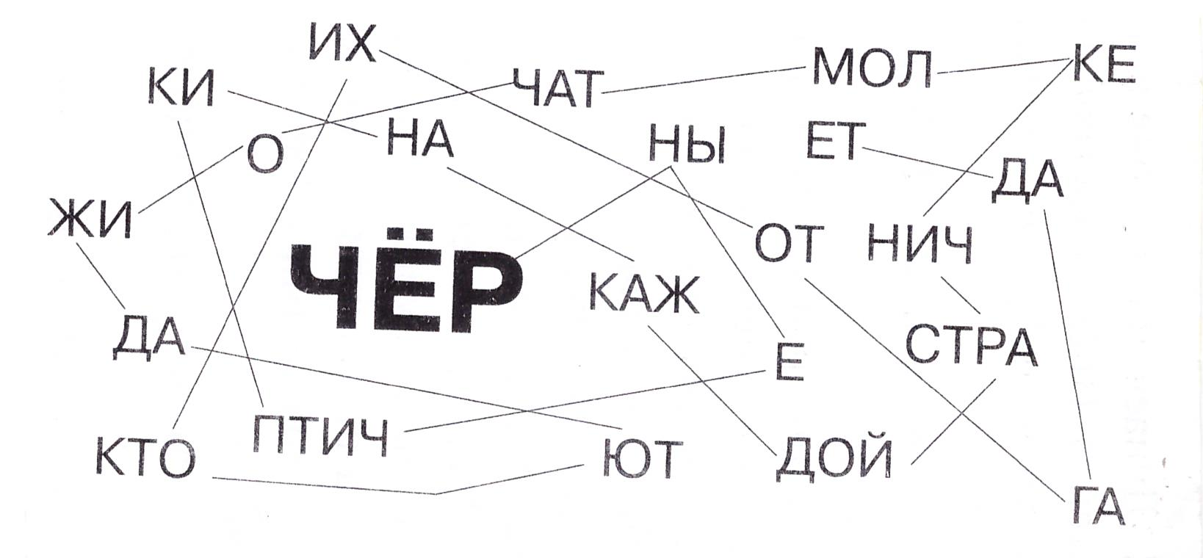

Дата : 16.04.2020
ТЕМА: ДИФФЕРЕНЦИАЦИЯ СОГЛАСНЫХ Р, Л.
Цели: Формировать умение различать Р-Л в устной и письменной речи. Тренировать в применении орфографических правил. Развивать связную речь.

Ход занятия.
- Игра «Наборщик». Составь новые слова, используя только буквы слова «КОРАБЛЕСТРОИТЕЛЬ» .

- Дай характеристику звукам Ч-Т (гласный-согласный, звонкий-глухой, твердый-мягкий)
- Чем звук [Ч] отличается от звука [Т], чем они похожи.

- Придумай и запиши предложения с данными словосочетаниями.
Чёрный рояль, хороший солдат, старое коромысло, веселая карусель, длиннохвостый лемур.

3. Прочитай скороговорки. Повтори в медленном, среднем и быстром темпе.
- На горе Арарат рвала Варвара виноград.
- У перепела и перепёлки пять перепелят.
- Вёз корабль карамель
Наскочил корабль на мель,
И матросы две недели
Карамель на мели ели.

- Реши кроссворд.
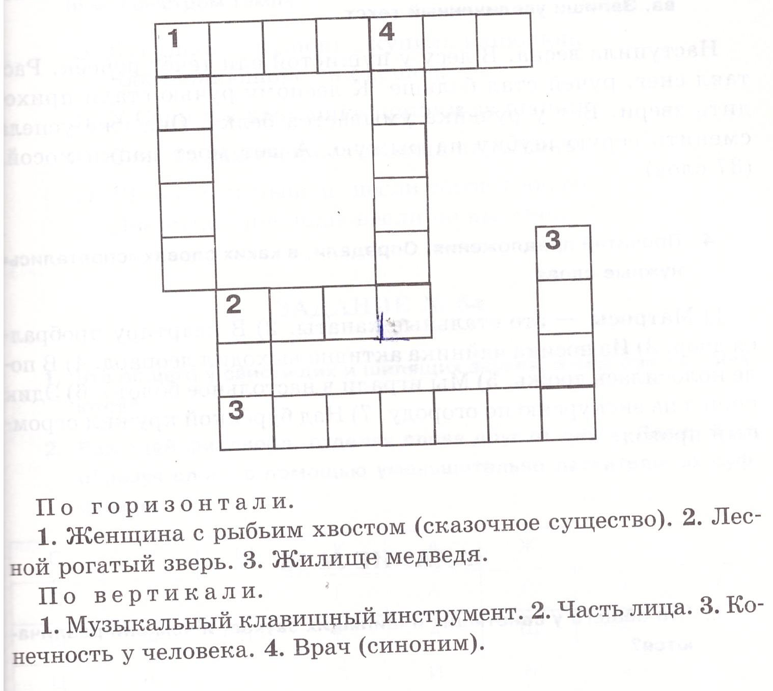

Дата: 17.04.2020
Тема: Отработка речевых навыков. Автоматизация звуков Ш-Ж, С-З, Р-Л в предложениях. Лексическая тема «Инструменты. Профессия»

Ход:
1 Артикуляционные упражнения:
для губ «Заборчик», «Трубочка»;
для языка «»Блинчик», «Иголочка», «Трубочка», «Качели»;
«Лошадка», «Грибок» (удерживаем до 20), «Гармошка», «Барабанщик», «Шмель».

При выполнении заданий контроль за четким произношением всех звуков.

2.Упражнение «Подбери предлоги». (устно) Рассмотри картинки. Назови все, что увидишь, используя предлоги. Образец: кубик на столе, мячик под столом.
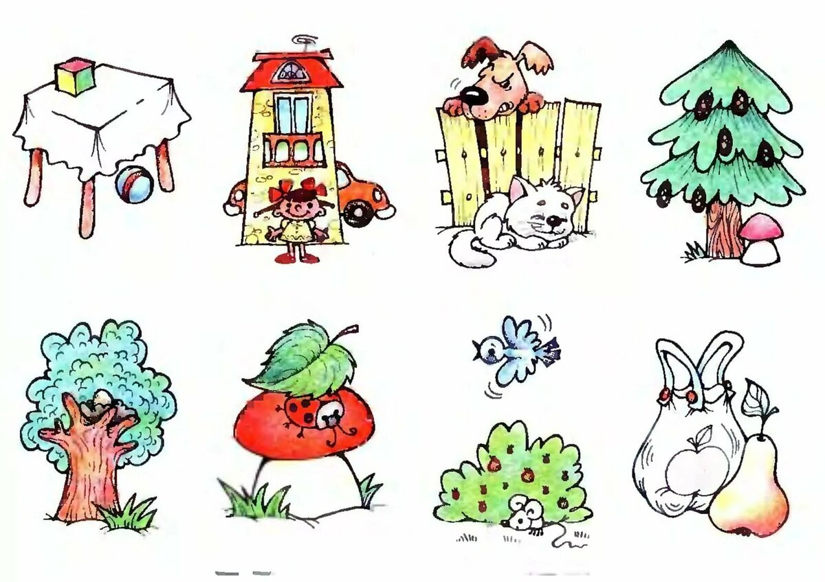

3. Упражнение « Четвертый лишний». Прочитай (послушай) слова. Выдели лишнее слово, объясни, почему оно лишнее. Подбери к лишнему слову по 3 глагола.
- Маляр, врач, столяр, рубанок;
- Лопата, игла, напильник, строитель;
- Кисть, мольберт, палитра, художник;
- Поварёшка, отвертка, топор, лопата.

4. Упражнение «Назови ласково».
Прочитай, образуй новое слово в уменьшительно-ласкательной форме. Подбери к данным существительным по 3 прилагательных
Образец: грабли - грабельки. (деревянные, металлические, сломанные)

Лопатка - топор – пила - ключ -
Молоток - отвертка – щипцы- рубанок –
Игла - ножницы - совок - метла –

5. Прочитай слова. Соедини профессию и место работы. Могут ли эти специалисты работать в других местах? Назови 3 предмета, которые нужны для работы этим специалистам.
Образец: водитель-автобус; водитель работает на разном транспорте (трамвай, троллейбус, маршрутка, грузовик и т.д). Водителю нужны машина, водительские права, инструменты(чтобы чинить машину).
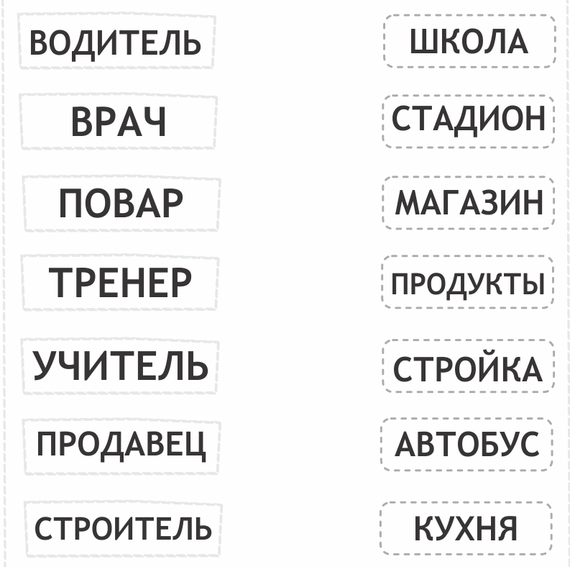

6 Исправь предложения.
